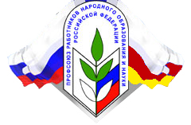 | ПРОФСОЮЗ РАБОТНИКОВ НАРОДНОГО ОБРАЗОВАНИЯ И НАУКИ РОССИЙСКОЙ ФЕДЕРАЦИИ  ЦÆГАТ ИРЫСТОН-АЛАНИЙЫ РЕСПУБЛИКОН ОРГАНИЗАЦИ  РЕСПУБЛИКАНСКАЯ ОРГАНИЗАЦИЯ СЕВЕРНОЙ ОСЕТИИ-АЛАНИИ
Российская Федерация, Республика Северная Осетия-Алания, 362040, г. Владикавказ, ул. Димитрова, 2,
тел.: (8672) 53-84-97, 53-03-81, 53-99-89, факс: (8672) 54-90-60, E-mail: RNO-Aprof@yandex.ru

ЦЕРЕМОНИЯ ВРУЧЕНИЯ ГОСУДАРСТВЕННЫХ НАГРАД РЕСПУБЛИКИ ЮЖНАЯ ОСЕТИЯ

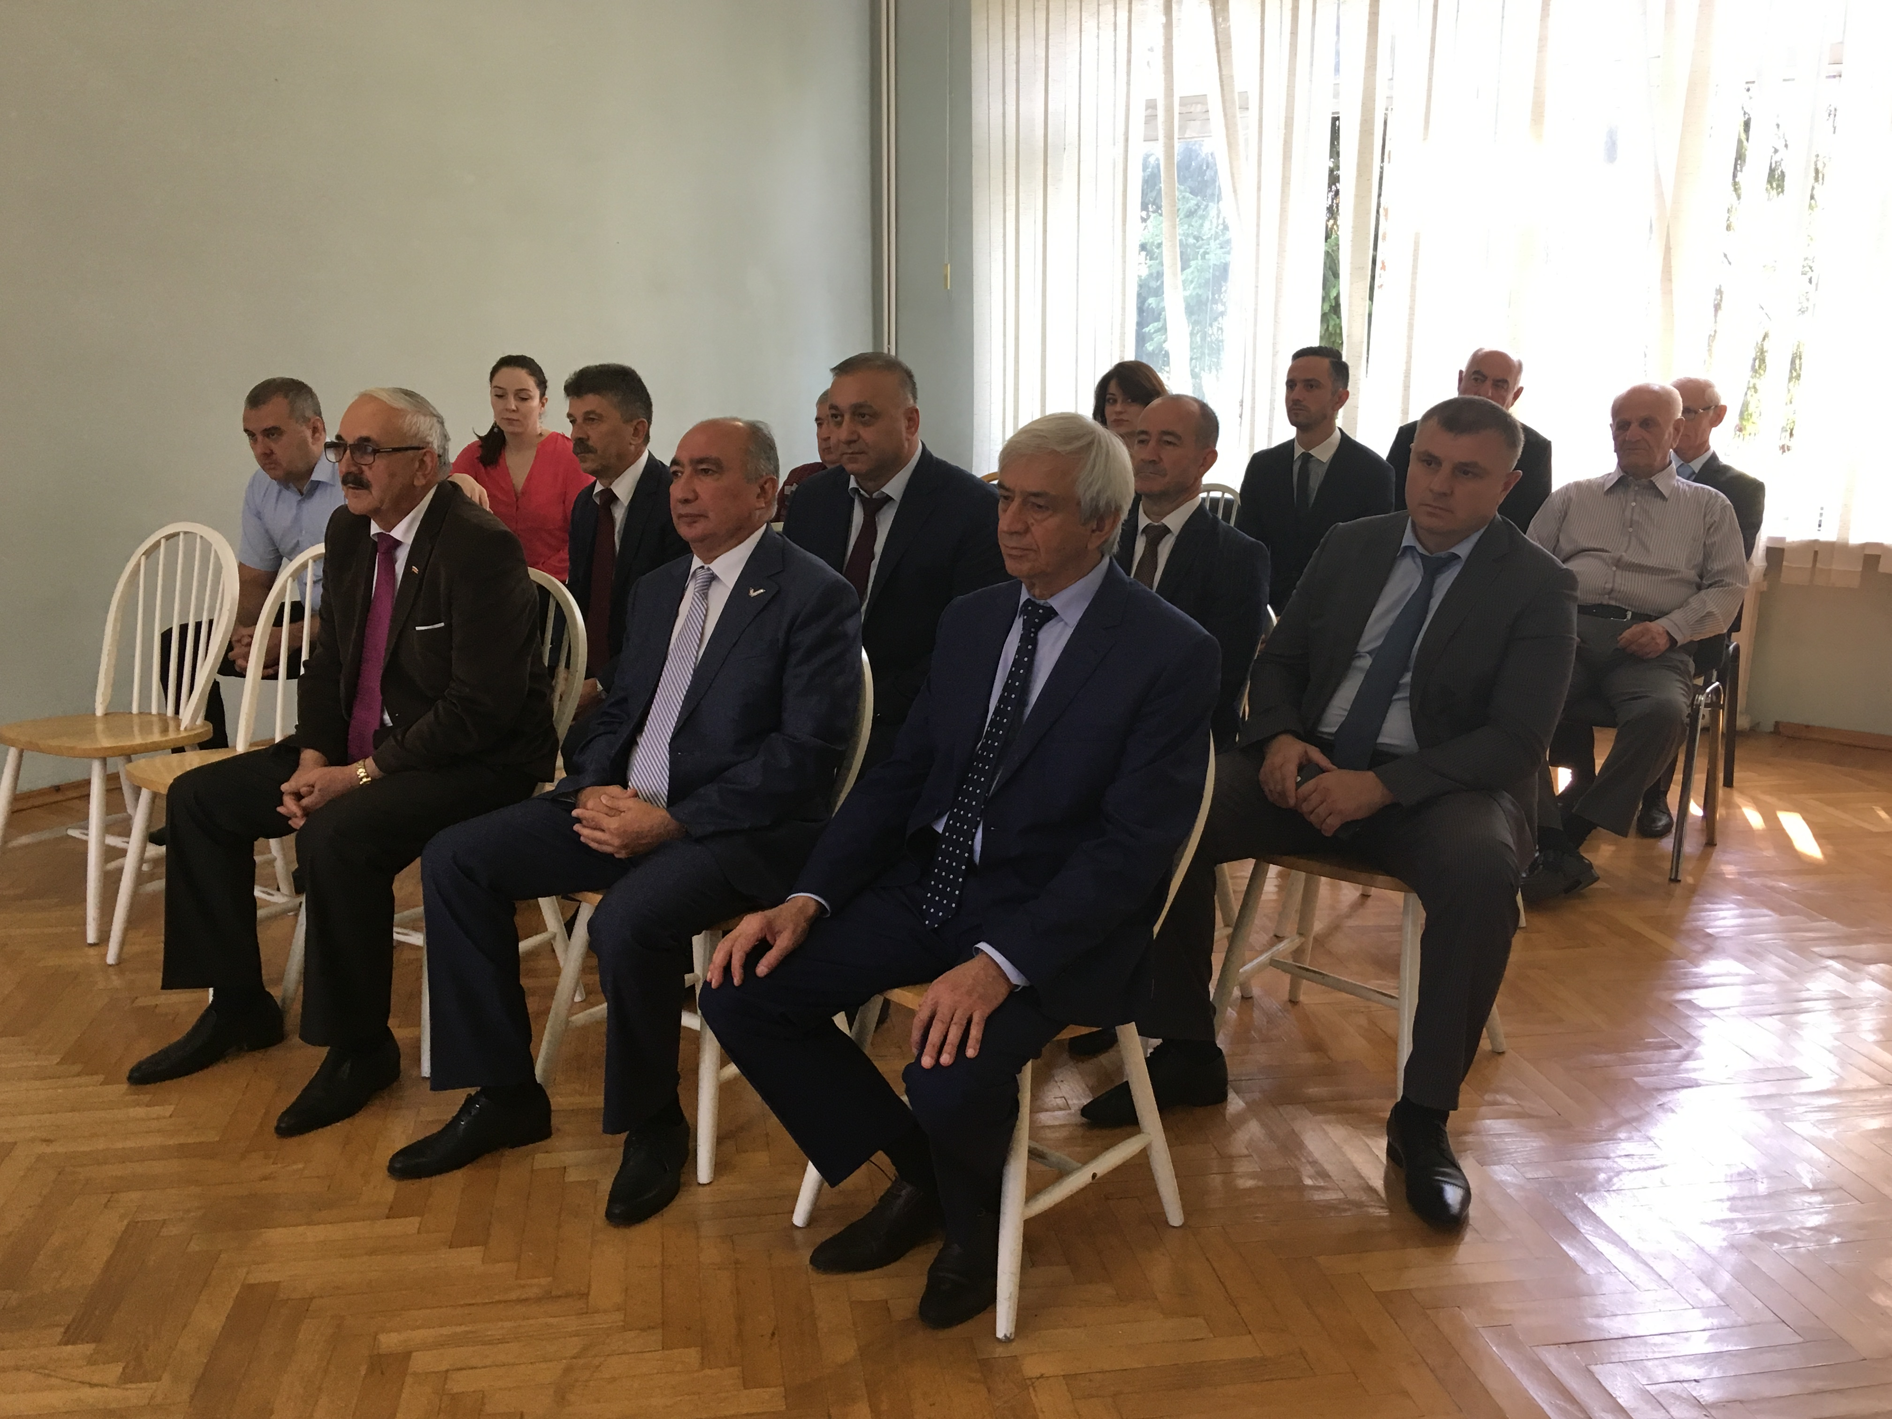
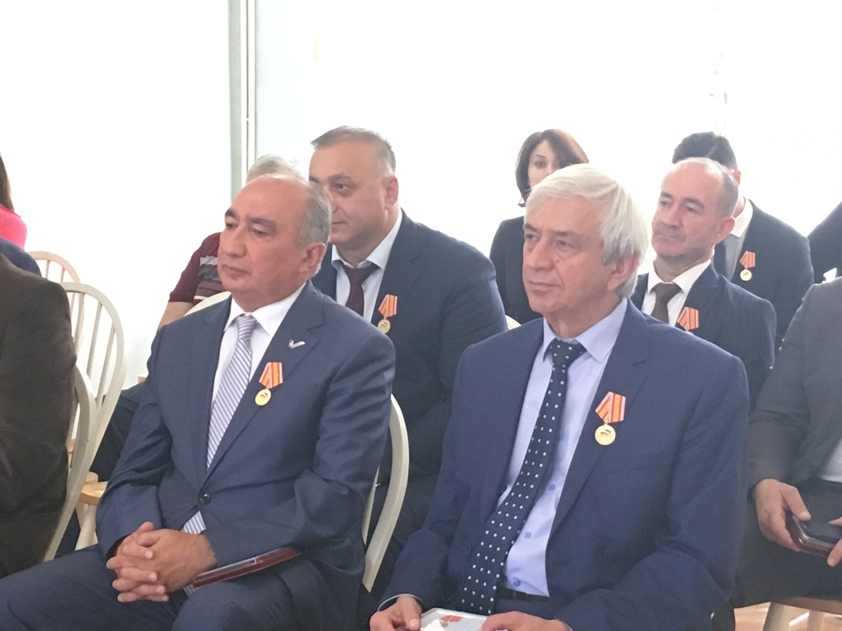
В Консульском агентстве Южной Осетии во Владикавказе состоялась церемония вручения государственных наград РЮО. От имени президента РЮО Анатолия Бибилова глава агентства Морис Санакоев наградил медалью «В ознаменование 10-летия Победы в Отечественной войне народа Южной Осетии» Председателя Рескома Профсоюза образования Таймураза Тезиева и Заместителя Председателя Эрика Цаболова.

Информационный отдел
Рескома Профсоюза

